高雄市福安國小110學年第2學期第1週教職員工朝報內容(111.2.14)
單位 | 報 告 內 容 |  |  | 備  註
本週大事 | 2/14 | 一 | ＊2/14延後開學、110學年度第二學期幼兒園第二次代理教師甄選
 | 2/15 | 二 | ＊2/15友善宣導-媒體識讀暨資訊安全宣導8:30~9:10  ＊2/15期初學習扶助學習輔導小組會議
 | 2/16 | 三 | ＊2/16週三進修─班級級務、布置
 | 2/17 | 四 | ＊2/17星期四上午8:10全校複合型災害避難演練-預演
 | 2/18 | 五 | ＊2/18學習扶助開班△
 | 2/19 | 六
 | 2/20 | 日
校長室 | 1.
人事室
教務處 | 1.週三進修-班級級務處理，各班教室布置  2.美濃鑽石書香聯盟六年級施測-第三週  詳細施測情形會在說明。  3.學習扶助開班  原寒假開班情形  編號 學生姓名 原就讀班級  1 楊子賢 六忠  2 黃萱齡 六忠  3 劉育丞 三忠  4 宋翊楷 三忠  5 郭子毅 二忠  6 宋佩蓉 二忠  7 劉又嘉 二忠  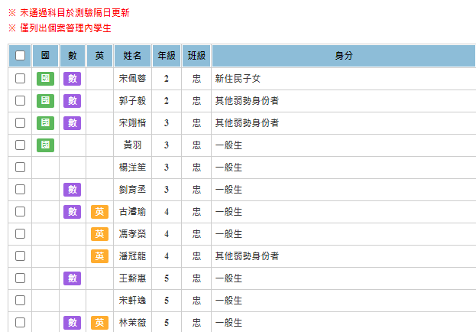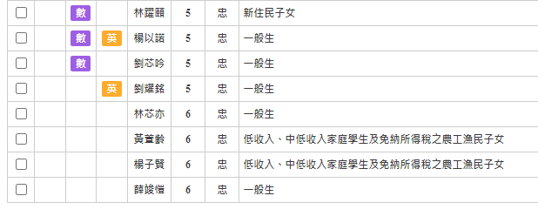  預計開班：  星期一、四 國語 授課教師：游瑞英 4:00~5:30  星期二、五 數學 授課教師：黃慧鈞 4:00~5:30
教務組
學務處 | 一、召開防疫小組會議  討論重點：1.入校務必確實量測體溫(各班體溫紀錄表以及學生張貼聯絡簿  紀錄表已發放)  2.午餐用餐禮儀以及防疫隔板使用  3.各班教室(尤其門的把手、個人座位、櫃子、洗手台等務必加強消毒)  二、班親會以及會後的開學典禮(友善校園宣導改採線上辦理)，  線上會議代碼：dco-yjnu-mrn(會後廣播各班導師上線)  麻煩各班導師於第一節彈性課務必播放PPT簡報檔給學生瀏覽，本次宣導  主題-「媒體識讀」-5w思考法，當個聰明小偵探、「性剝削」低年級以及中  高年級影片務必要播放(110-111學年度重點)。  ★下載路徑：NAS—110學年照片區—學務處—1110215友善校園宣導裡面的PPT  三、關於班親會採線上辦理(則不局限於原訂2/22當天，各班導師與家長討論好時  間即可)煩請各處室同仁若有資料需要宣導請於2/17前提繳給學務處彙整。下  星期一會提供班親會會議紀錄給各班導師。  四、各社團開課時間彙整：  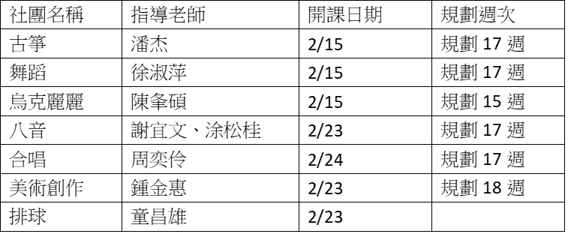  五、本學期警政單位到校宣導時間2月16日(三)上午8:10，因應開學防疫要點僅入  一班進行宣講(感謝一年忠班筱秦老師協助配合)。
學務組 | 1. 3/1校園法治教育宣導(校園霸凌,性騷擾)  時間早上8:30-9:20  地點:視聽教室  對象:全校師生  2.3/8環境教育宣導  時間:10:20-11:00  地點:籃球場  對象:全校師生  (備註:當天第一和第三節課對調)
總務處 | 1.星期四上午8:10全校複合型災害避難演練-預演
事務組
其  他 | 午餐執秘：經濟弱勢兒童午餐補助請在一個禮拜內交回。  教師會：上次全校捐款，要提供姓名。  資訊執秘：  1. 2/23資安研習-探討校園看不到的網路安全風險(線上)  報名日期：111/1/24(一)～111/2/15(二)止  13:30-16:30 課程代碼：3334646。尚未報名的教師請上網報名參加  2.本年度高雄市補助本校疫情行動載具遠距教學使用行動載具數量為六台，借用需提供『低收入證明文件』或『經濟弱勢居家學習載具證明書』二擇一，請於本周五前提出申請證明。  3.本校1-6年級均開通學校G-SUIT帳號，各班導師均為自己班管理者，可協助學生修改密碼進行線上教學演練。
決示

總務主任： 學務主任： 教務主任： 校長：

